Sistema Integral de Aeronáutica Civil

Especificación de Caso de Uso de Negocio: VerificarRequisitos

Versión 1.1

12/10/2011

Histórico de Versiones

| **Fecha** | **Versión** | **Descripción** | **Autor** |
| --- | --- | --- | --- |
| 12/09/2011 | 1.0 | Generación de proceso de negocio | Alejandra Alba Lobera |
| 12/10/2011 | 1.1 | Modificación del proceso | Alejandra Alba Lobera |
| 31/10/2011 | 1.2 | Modificación al flujo del proceso | Patricia Vázquez Montellano |

Tabla de Contenido

1. Introducción 4

1.1 Objetivo 4

1.2 Definiciones, acrónimos y abreviaturas 4

1.3 Referencias 4

2. Revisar Documentación en ventanilla única 4

2.1 Breve descripción 4

3. Flujo de trabajo o eventos 6

3.1 Flujo básico 6

3.1.1 Revisar Documentación 6

3.2 Flujos Alternos 6

3.2.1 FA01 No cumple con los requisitos para el Trámite. 6

3.2.2 FA02 No cumple con los requisitos para seguimiento de Trámite 7

4. Categoría 7

5. Riesgo 7

6. Requerimientos especiales 7

6.1 Registro de usuarios 7

6.2 Consulta del Registro de Producto no Conforme 7

6.3 Consulta de trámites 7

7. Puntos de extensión 7

8. Firmas de elaboración, revisión y aprobación 7

**Especificación de Caso de Uso de Negocio: VerificarRequisitos**

# Introducción

## Objetivo

El presente producto tiene como objetivo definir el procedimiento de verificación y validación de los requisitos presentados para una solicitud de trámite en ventanilla única.

## Definiciones, acrónimos y abreviaturas

|  |  |
| --- | --- |
| **Acrónimo** | **Definición** |
| **PNC** | Producto No Conforme |

## Referencias

* Entrevista “Cancelación de Trámites”.
* Documento “Reglas de Negocio”.
* Documento DSTCUN 01 RegistrarTramite.
* Documento DSTCUN 05 RegistrarProductoNoConforme.

# Revisar Documentación en ventanilla única

## Breve descripción

Este caso de uso de negocio describe el proceso de verificación de los requisitos presentados por el usuario solicitante al responsable de ventanilla única.

**Modelo de caso de uso de negocio Verificar Requisitos**

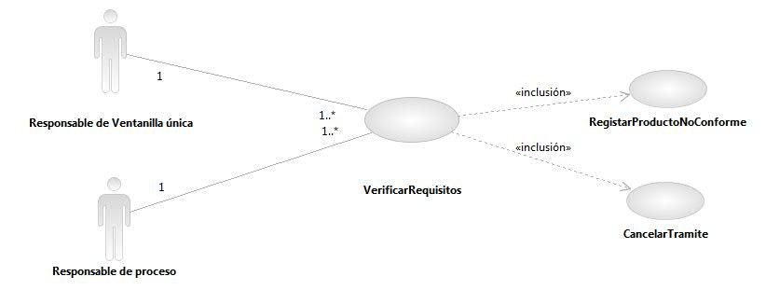

# Flujo de trabajo o eventos

## Flujo básico

### Revisar Documentación

| **Descripción de las acciones del Flujos Básico** | | |
| --- | --- | --- |
| **No. Paso** | **Actor** | **Descripción de la acción** |
| 01 | Operador de ventanilla única | Analiza la documentación presentada por el solicitante. |
| 02 | Operador de ventanilla única | Revisa la solicitud y documentación:   * Si la documentación y solicitud no cumple con los requisitos del trámite solicitado:   + - Ir a **FA01 No cumple con los requisitos para el Trámite.** * Si la documentación cumple con los requisitos * Se realiza el seguimiento del trámite solicitado.   Refiérase al **DSTCUN 06 Control y Seguimiento de Trámites**. |
| 03 | Fin del flujo básico. |  |

## Flujos Alternos

### FA01 No cumple con los requisitos para seguimiento de Trámite

| **Descripción de las acciones del Flujos Alternos** | | |
| --- | --- | --- |
| **No. Paso** | **Actor** | **Descripción de la acción** |
| 01 | Personal involucrado en la resolución | Informa a Operadora de ventanilla única que no cumple con los requisitos para dar seguimiento al trámite. |
| 02 | Personal involucrado en la resolución | Entrega acuse de recibo A-V-2 a la Operadora de ventanilla única. |
| 03 | Operadora de ventanilla única | Indica al Usuario que su trámite fue rechazado, le indica el tiempo que tiene para presentar de nuevo la documentación faltante y que debe presentarla mediante un escrito mencionando la documentación y el número de trámite. |
| 04 | Operadora de ventanilla única | Interrumpe trámite hasta recibir la documentación, sino se recibe se cancela el trámite.  Se incluye la funcionalidad del caso de uso **<<DSTCUN CancelarTrámite>>.** |
| 05 | Fin del flujo alterno |  |

# Categoría

Este caso de uso de negocio se clasifica como Administrativo.

# Riesgo

Mantener consistencia entre múltiples vías de documentos generados y distribuidos.

# Requerimientos especiales

## Registro de usuarios

Requerimiento para administrar base de datos centralizada para usuarios, de manera que se registre quien realiza las operaciones.

## Consulta del Registro de Producto no Conforme

Requerimiento para consulta de la información registrada en el producto no conforme para el seguimiento de estos.

## Consulta de trámites

Requerimiento para consulta de la información registrada de los trámites que facilite el seguimiento en cuanto a: cumplimiento de requisitos, cumplimiento en el contenido de acuerdo a la norma, fechas de recepción y salida de cada una de las áreas por las que requiera turnarse.

# Puntos de extensión

N/A.

# Firmas de elaboración, revisión y aprobación

| **Elaboró** | **Revisó** | **VoBo** |
| --- | --- | --- |
|  |  |  |
| Alejandra Alba Lobera  Analista | Enrique Suárez Romero  Líder de Proyecto | *[Especificar nombre]*  *[Especificar cargo]* |